

DESKRIPSI PERANCANGAN PERANGKAT LUNAK

SCORENOW

untuk:

<Telkom University>

Dipersiapkan oleh:

Edgar Vigo (1301180149)

Muhammad Figo Akbar (13011840162)

Muhammad Hafidh Raditya (1301184079)

Muhammad Wanda Wibisono (1301184339)

Program Studi Informatika

Fakultas Informatika

Jl. Telekomunikasi 1, Dayeuhkolot Bandung

|  |  |  |  |  |
| --- | --- | --- | --- | --- |
|  | **Prodi S1- Informatika**  **Universitas Telkom** | Nomor Dokumen | | Halaman |
| *DPPL-xx <xx:no grp>* | | *<#>/<jml #* |
| Revisi | *<nomor revisi>* | *Tgl: <isi tanggal>* |

DAFTAR PERUBAHAN

|  |  |
| --- | --- |
| Revisi | Deskripsi |
| A |  |
| B |  |
| C |  |
| D |  |
| E |  |
| F |  |
| G |  |

|  |  |  |  |  |  |  |  |  |
| --- | --- | --- | --- | --- | --- | --- | --- | --- |
| INDEX  TGL | - | A | B | C | D | E | F | G |
| Ditulis oleh |  |  |  |  |  |  |  |  |
| Diperiksa oleh |  |  |  |  |  |  |  |  |
| Disetujui oleh |  |  |  |  |  |  |  |  |

Daftar Halaman Perubahan

|  |  |  |  |
| --- | --- | --- | --- |
| Halaman | Revisi | Halaman | Revisi |
|  |  |  |  |

Daftar Isi

**1. Pendahuluan** **5**

Tujuan Penulisan Dokumen 6

Lingkup Masalah 6

Definisi dan Istilah 6

Referensi 6

Sistematika Pembahasan 6

**Deskripsi Perancangan Global** **6**

Rancangan Lingkungan Implementasi 7

Deskripsi Arsitektural 7

Deskripsi Komponen 7

**Perancangan Rinci** **8**

Realisasi Use Case 8

Use Case <nama use case 1> 8

Identifikasi Kelas 8

Sequence Diagram 8

Diagram Kelas 8

Perancangan Detil Kelas 8

Kelas <nama kelas> 8

Kelas <nama kelas> 9

Diagram Kelas Keseluruhan 9

Algoritma/Query 9

Diagram Statechart 9

Perancangan Antarmuka 9

Perancangan Representasi Persistensi Kelas 10

**Matriks Kerunutan** **10**

Setelah Daftar Isi Boleh ada Daftar Tabel dan Daftar Gambar

# 1. Pendahuluan

## Tujuan Penulisan Dokumen

Dokumen ini berisi penjelasan mengenai Deskripsi Perancangan Perangkat Lunak (DPPL) Website SCORENOW. Tujuan penulisan dokumen ini adalah untuk mendeskripsikan secara rinci mengenai perangkat lunak yang akan dibangun. Dokumen ini akan digunakan untuk acuan pada proses pembangunan perangkat lunak dan evaluasi diakhir pembangunan perangkat lunak.

Pengguna dari dokumen ini adalah tim pengembang dari perangkat lunak yang terlibat dalam pembangunan website ini. Dengan disusunnya dokumen DPPL ini, diharapkan pembangunan perangkat lunak akan lebih terkonsep dan tidak menimbulkan ambiguitas pada saat pembangunannya.

## Lingkup Masalah

Dokumen ini memberikan deskripsi dari perancangan perangkat lunak website livescore buatan kami yaitu SCORENOW.*.*

## Definisi dan Istilah

|  |  |
| --- | --- |
| Kata kunci | Definisi atau akronim |
| DPPL | Deskripsi Perancangan Perangkat Lunak  Merupakan Dokumen yang mendeskripsikan secara terperinci mengenai perancangan perangkat lunak yang akan dibangun. |
| SKPL | Spesifikasi Kebutuhan Perangkat Lunak  Merupakan hasil analisis yang berisi spesifikasi kebutuhan user. |
| DBMS | Database Management System  Merupakan sistem penorganisasian dan sistem pengolahan Database pada komputer. |
| SCORENOW | SCORENOW yang dimaksud pada penulisan DPPL merupakan nama website . |

## Referensi

* Kelompok 9 IF-42-03. (2019).*SKPL Website SCORENOW*
* Kelompok 3 IF-39-03. (2017). *DPPL Sistem Informasi Citra Mart*

## Sistematika Pembahasan

Dokumen ini secara garis besar terdiri dari empat bab dengan perincian sebagai berikut:

1. Pendahuluan

Pendahuluan berisi penjelasan tentang dokumen DPPL yang mencakup tujuan pembuatan dokumen ini, lingkup masalah yang diselesaikan oleh perangkat lunak yang dikembangkan, definisi, istilah, referensi, dan sistematika pembahasan.

1. Deskripsi Perancangan Global

Deskripsi perancangan global berisi mengenai rancangan dari perangkat lunak yang akan dibangun meliputi, rancangan lingkungan implementasi, deskripsi arsitektural, dan deskripsi komponen.

1. Perancangan Rinci

Perancangan rinci pada dokumen ini berisi tentang realisasi *use case*, perancangan detil kelas, Diagram kelas keseluruhan, Algoritma/Query, perancangan antarmuka, perancangan representasi persistensi kelas.

1. Matriks Kerunutan

Matriks kerunutan berisi mengenai hal fungsional yang terdapat pada dokumen DPPL.

# Deskripsi Perancangan Global

## *Rancangan Lingkungan Implementasi*

## Website ini diimplementasikan dalam lingkungan sebagai berikut :

* Sistem operasi : Windows
* Bahasa Pemrogaman : Javascript, HTML, PHP
* DBMS : MySQL
* Development Tool : PHP MyAdmin(XAMPP)

## Deskripsi Arsitektural

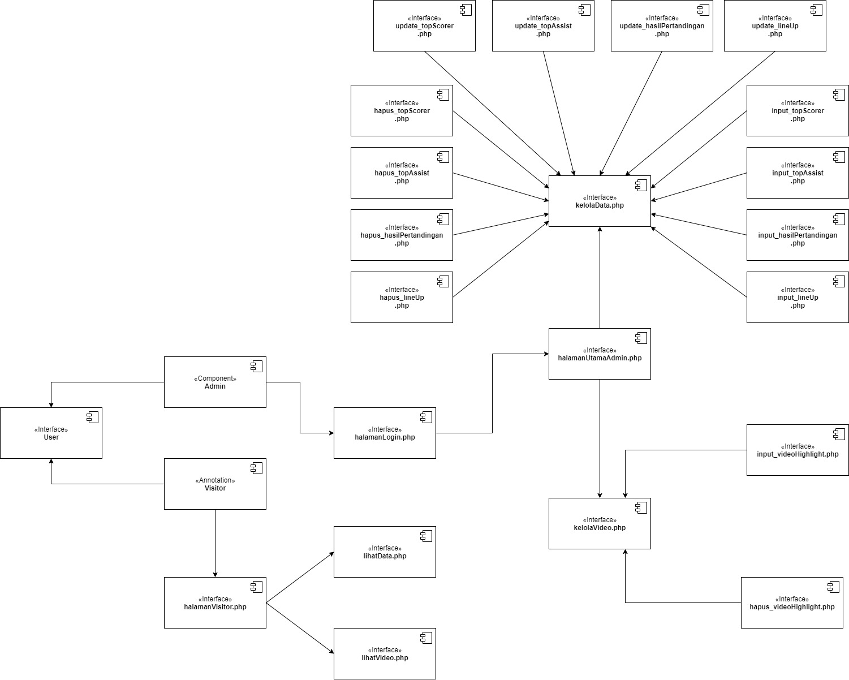

## Deskripsi Komponen

*Diisi dengan daftar modul. Daftar modul bisa dalam bentuk tabel berikut:*

|  |  |  |
| --- | --- | --- |
| **No** | **Nama Komponen** | **Keterangan** |
| 1. | Admin | Pengguna dalam website ScoreNow |
| 2. | Visitor | Pengguna dalam website ScoreNow |
| 3. | halamanLogin.php | Menu yang digunakan oleh admin untuk mengelola data dan video |
| 4. | halamanUtamaAdmin.php | Menu utama untuk admin |
| 5. | kelolaData.php | Menu induk yang menampung berbagai menu yang berfungsi untuk pengelolaan data |
| 6. | input_topScorer.php | Menu untuk input data top scorer |
| 7. | input_topAssist.php | Menu untuk input data top assist |
| 8. | input_hasilPertandingan.php | Menu untuk input data hasil pertandingan |
| 9. | input_lineUp.php | Menu untuk input data lineUp |
| 10. | update_topScorer.php | Menu untuk update data top scorer |
| 11. | update_topAssist.php | Menu untuk updatedata top assist |
| 12. | update_hasilPertandingan.php | Menu untuk update data hasil pertandingan |
| 13. | update_lineUp.php | Menu untuk update data lineUp |
| 14. | hapus_topScorer.php | Menu untuk hapus data top scorer |
| 15. | hapus_topAssist.php | Menu untuk hapus data top assist |
| 16. | hapus_hasilPertandingan.php | Menu untuk hapus data hasil pertandingan |
| 17. | hapus_lineUp.php | Menu untuk hapus data lineUp |
| 18. | kelolaVideo.php | Menu induk yang menampung berbagai menu yang berfungsi untuk pengelolaan video |
| 19. | input_videoHighlight.php | Menu untuk input video highlight |
| 20. | hapus_videoHighlight.php | Menu untuk hapus video highlight |
| 21. | halamanVisitor.php | Menu utama untuk visitor |
| 22. | lihatData.php | Menu untuk lihat data |
| 23. | lihatVideo.php | Menu untuk lihat video |

# Perancangan Rinci

## Realisasi Use Case

### Use Case <nama use case 1>

Jika use case ini akan direalisasikan dalam bentuk aplikasi berbasis web, maka subbab yang terkait dengan perancangan elemen aplikasi berbasis web harus diisi.

#### Identifikasi Kelas

*Identifikasi kelas yang terkait dengan use case tersebut.Kelas di tahap perancangan dapat berbeda dengan dengan kelas di tahap analisis. Dapat menggunakan tabel di bawah:*

**3.1.1.1.1. Login**

|  |  |  |
| --- | --- | --- |
| *No* | *Nama Kelas Perancangan* | *Tipe Kelas* |
| 1 | Admin | Controller |
| 2 | Menu Login Admin | Boundary |
| 3 | Menu Utama Admin | Boundary |
| 4 | Database | Entity |

*\*Tipe kelas seperti Boundary(Interface), Entity(Database), Controller*

**3.1.1.1.2. Input Data**

|  |  |  |
| --- | --- | --- |
| *No* | *Nama Kelas Perancangan* | *Tipe Kelas* |
| 1 | Admin | Controller |
| 2 | Halaman Utama | Boundary |
| 3 | Halaman Input | Boundary |
| 4 | Database | Entity |

**3.1.1.1.3. Update Data**

|  |  |  |
| --- | --- | --- |
| *No* | *Nama Kelas Perancangan* | *Tipe Kelas* |
| 1 | Admin | Controller |
| 2 | Halaman Utama | Boundary |
| 3 | Halaman Update | Boundary |
| 4 | Database | Entity |

**3.1.1.1.3. Delete Data**

|  |  |  |
| --- | --- | --- |
| *No* | *Nama Kelas Perancangan* | *Tipe Kelas* |
| 1 | Admin | Controller |
| 2 | Halaman Utama | Boundary |
| 3 | Halaman Hapus Data | Boundary |
| 4 | Database | Entity |

**3.1.1.1.4. Input Video**

|  |  |  |
| --- | --- | --- |
| *No* | *Nama Kelas Perancangan* | *Tipe Kelas* |
| 1 | Admin | Controller |
| 2 | Halaman Utama | Boundary |
| 3 | Halaman Input Video | Boundary |
| 4 | Database | Entity |

**3.1.1.1.5. Delete Video**

|  |  |  |
| --- | --- | --- |
| *No* | *Nama Kelas Perancangan* | *Tipe Kelas* |
| 1 | Admin | Controller |
| 2 | Halaman Utama | Boundary |
| 3 | Halaman Delete Video | Boundary |
| 4 | Database | Entity |

**3.1.1.1.6. View Data**

|  |  |  |
| --- | --- | --- |
| *No* | *Nama Kelas Perancangan* | *Tipe Kelas* |
| 1 | Visitor | Controller |
| 2 | Halaman Utama | Boundary |
| 3 | Halaman View | Boundary |

**3.1.1.1.4. View Video**

|  |  |  |
| --- | --- | --- |
| *No* | *Nama Kelas Perancangan* | *Tipe Kelas* |
| 1 | Visitor | Controller |
| 2 | Halaman Utama | Boundary |
| 3 | Halaman View Video | Boundary |

#### Sequence Diagram

*Buatlah* **diagram sequence untuk setiap skenario use case***. Skenario melibatkan kelas-kelas yang sudah diidentifikasi.*

**3.1.1.2.1. Admin**

**3.1.1.2.1.1. Login**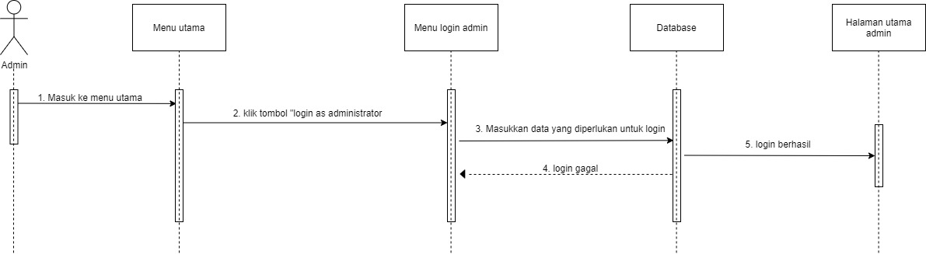

**3.1.1.2.1.2. Input Data**

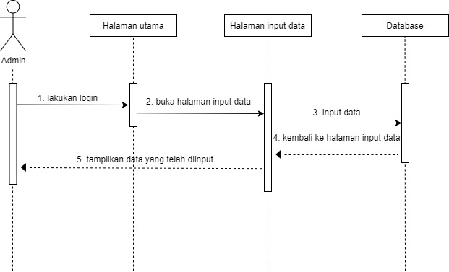

**3.1.1.2.1.3 Update Data**

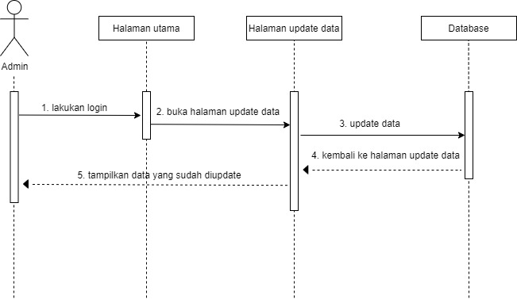

**3.1.1.2.1.4. Delete Data**

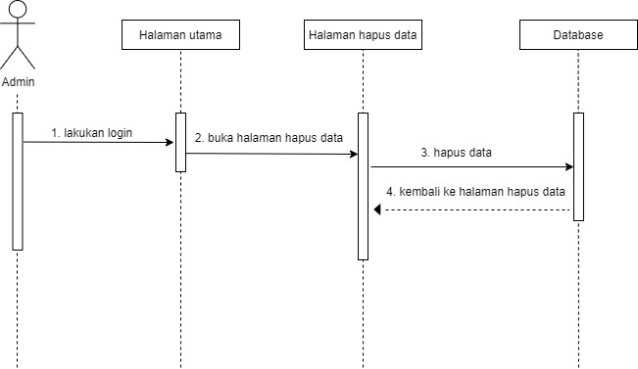

**3.1.1.2.1.5. Input Video**

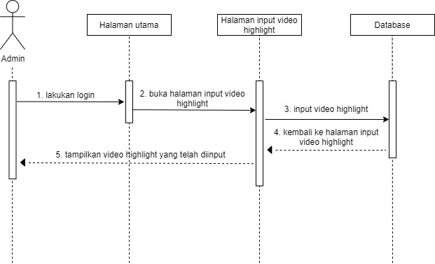

**3.1.1.2.1.6. Delete Video**

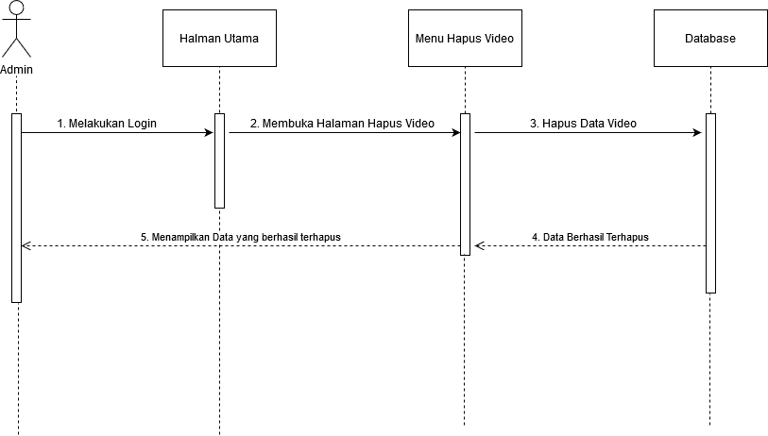

**3.1.1.2.2. Visitor**

**3.1.1.2.2.1. View Data**

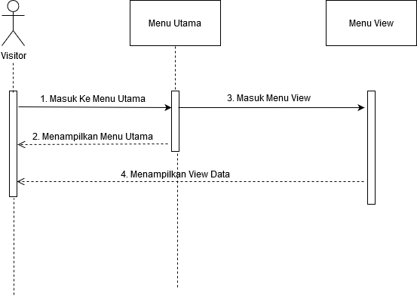

**3.1.1.2.2.2. View Video**

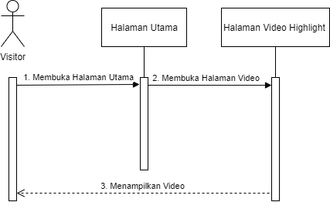

#### Diagram Kelas

*Buatlah diagram kelas untuk use case tersebut. buat class diagram* ***BUKAN KESELURUHAN, tapi PER USE CASE***

**3.1.1.3.1. Diagram Kelas Login**

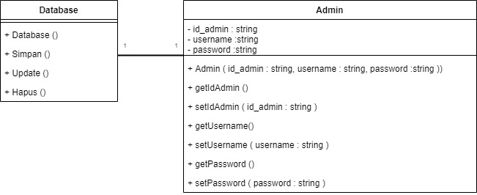

**3.1.1.3.2. Diagram Kelas Input Data**



**3.1.1.3.3. Diagram Kelas Delete Data**



**3.1.1.3.4. Diagram Kelas Update Data**



**3.1.1.3.5. Diagram Kelas Input Video**



**3.1.1.3.6. Diagram Kelas Delete Video**



**3.1.1.3.7. Diagram Kelas View Data**

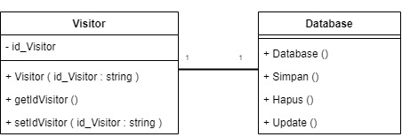

**3.1.1.3.8. Diagram Kelas View Video**



## Perancangan Detil Kelas

|  |  |  |
| --- | --- | --- |
| No | Nama Kelas Perancangan | Nama Kelas Analisis Terkait |
| 1. | Admin | Admin |
| 2. | Visitor | Visitor |
| 3. | Database | Database |

### Kelas <Admin>

*Nama Kelas : Admin.*

|  |  |  |
| --- | --- | --- |
| **Nama Operasi** | **Visibility**  **(private, public)** | **Keterangan** |
| Admin(id_admin, username, password: String) | public | constructor pembentuk kelas Admin |
| getIdAdmin() | public | mengambil isi dari atribut id_admin |
| getUsername() | public | mengambil isi dari atribut username |
| getPassword() | public | mengambil isi dari atribut password |
| setIdAdmin(id_admin: String) | public | mengeset isi dari atribut id_admin |
| setUsername(username: String) | public | mengeset isi dari atribut username |
| setPassword(password: String) | public | mengeset isi dari atribut password |
| **Nama Atribut** | **Visibility**  **(private, public)** | **Tipe** |
| id_admin | private | String |
| username | private | String |
| password | private | String |

### Kelas <Visitor>

*Nama Kelas : Visitor*

|  |  |  |
| --- | --- | --- |
| **Nama Operasi** | **Visibility**  **(private, public)** | **Keterangan** |
| Visitor(id_visitor: String) | public | Constructor pembangun kelas visitor |
| getIdVisitor() | public | mengambil isi dari atribut id_visitor |
| setIdVisitor(id_visitor:String) | public | mengeset isi dari id_visitor |
| **Nama Atribut** | **Visibility**  **(private, public)** | **Tipe** |
| id_visitor | private | String |

### Kelas <Database>

Nama Kelas : Database

|  |  |  |
| --- | --- | --- |
| **Nama Operasi** | **Visibility**  **(private, public)** | **Keterangan** |
| Database | Public | Constructor pembangun kelas database |
| Simpan | Public | Menyimpan/menginputkan data ke dalam database |
| Hapus | Public | Menghapus data dari database |
| Rubah | Public | Mengubah/mengupdate data dari database |

## Diagram Kelas Keseluruhan

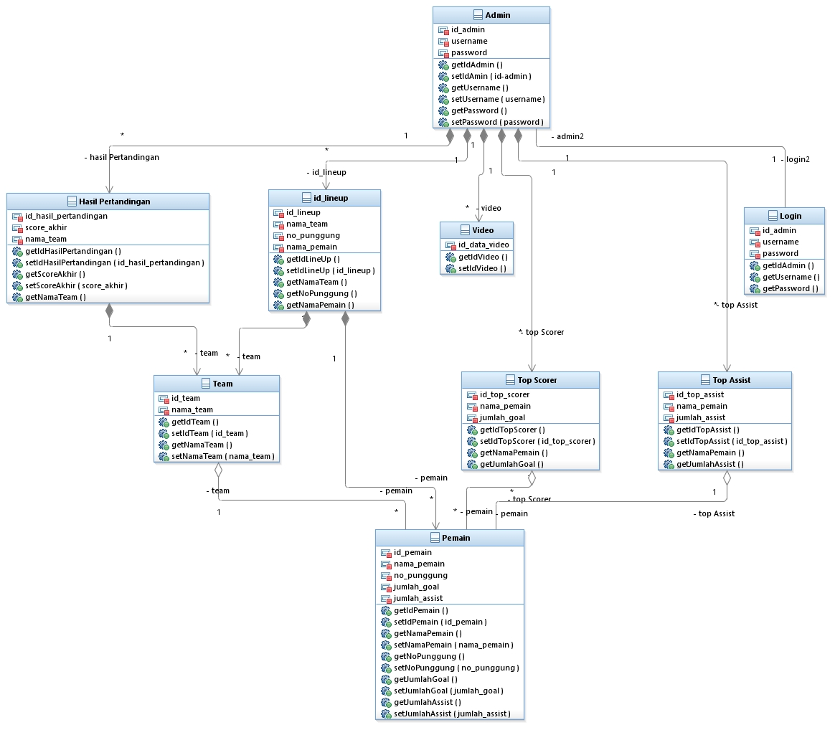

## Algoritma/Query

Bagian ini hanya diisi untuk kerangka algoritma untuk **method-method** **dari Class** yang dianggap cukup penting. Implementasi skeleton code juga sudah dapat dilakukan untuk kelas-kelas yang terdefinisi pada bahasa pemrograman tertentu. Boleh dibuat subbab per kelas.

*Nama Kelas : Visitor*

*Nama Operasi : Lihat data_lineup, lihat data_hasilPertandingan, lihat data_topscorer, lihat data_topassist, lihat video*

*Algoritma : (Algo-001)*

**Lihat data_hasilPertandingan**

Select * from hasilPertandingan

**Lihat data_lineup**

Select * from lineup

**Lihat data_topscorer**

Select * from topscorer

**Lihat data_topassist**

Select * from topassist

**Lihat video**

Select * from video

*Query :*

|  |  |  |
| --- | --- | --- |
| No Query | Query | Keterangan |
| Q-001 | Select * from hasilpertandingan | Untuk menampilkan seluruh data di tabel hasilpertandingan |
| Q-002 | Select * from lineup | Untuk menampilkan seluruh data di tabel lineup |
| Q-003 | Select * from topscorer | Untuk menampilkan seluruh data di tabel topscorer |
| Q-004 | Select * from topassist | Untuk menampilkan seluruh data di tabel topassist |
| Q-005 | select * from video | Untuk menampilkan seluruh data di tabel video |

*Nama Kelas : Admin*

*Nama Operasi : input data_hasilpertandingan, input data_lineup, input data_topscorer, input data_topassist, input_video*

*Algoritma : (Algo-001)*

**Input data_hasilpertandingan**

id_hasil_pertandingan, score_akhir, nama_team = input

if ((select score_akhir, nama_team from hasilpertandingan where score_akhir == score_akhir and nama_team == nama_team) == null) then

begin

insert into hasilpertandingan values(id_hasil_pertandingan, score_akhir, nama_team)

end

**Input data_lineup**

id_lineup, nama_team, no_punggung, nama_pemain = input

if ((select nama_team from lineup where nama_team == nama_team) == null) then

begin

insert into lineup values(id_lineup, nama_team, no_punggung, nama_pemain)

end

**Input data_topscorer**

id_top_scorer, nama_pemain, jumlah_goal = input

if ((select nama_pemain from topscorer where nama_pemain = nama_pemain) == null) then

begin

insert into topscorer values(id_top_scorer, nama_pemain, jumlah_goal)

end

**Input data_topassist**

id_top_assist, nama_pemain, jumlah_assist = input

if ((select nama_pemain from topassist where nama_pemain = nama_pemain) == null) then

begin

insert into topassist values(id_top_assist, nama_pemain, jumlah_assist)

end

**Input video**

id_video = input

if ((select id_video from video where id_video==id_video)==null) then

begin

insert into video values(id_video)

end

*Query :*

|  |  |  |
| --- | --- | --- |
| No Query | Query | Keterangan |
| Q-006 | (select score_akhir, nama_team from hasilpertandingan where score_akhir == score_akhir and nama_team == nama_team) == null | untuk mengecek apakah data tersebut sudah ada di dalam tabel hasilpertandingan atau belum |
| Q-007 | insert into hasilpertandingan values(id_hasil_pertandingan, score_akhir, nama_team) | untuk memasukkan data tersebut ke dalam tabel hasilpertandingan |
| Q-008 | (select nama_team from lineup where nama_team == nama_team) == null | untuk mengecek apakah data tersebut sudah ada di dalam tabel lineup atau belum |
| Q-009 | insert into lineup values(id_lineup, nama_team, no_punggung, nama_pemain) | untuk memasukkan data tersebut ke dalam tabel lineup |
| Q-010 | (select nama_pemain from topscorer where nama_pemain = nama_pemain) == null | untuk mengecek apakah data tersebut sudah ada di dalam tabel topscorer atau belum |
| Q-011 | insert into topscorer values(id_top_scorer, nama_pemain, jumlah_goal) | untuk memasukkan data tersebut ke dalam tabel topscorer |
| Q-012 | (select nama_pemain from topassist where nama_pemain = nama_pemain) == null | untuk mengecek apakah data tersebut sudah ada di dalam tabel topassist atau belum |
| Q-013 | insert into topassist values(id_top_assist, nama_pemain, jumlah_assist) | untuk memasukkan data tersebut ke dalam tabel topassist |
| Q-014 | (select id_video from video where id_video==id_video)==null | untuk mengecek apakah data tersebut sudah ada di dalam tabel video atau belum |
| Q-015 | insert into video values(id_video) | untuk memasukkan data tersebut ke dalam tabel video |

*Nama Kelas : Admin*

*Nama Operasi : update data_hasilpertandingan, update data_lineup, update data_topscorer, update data_topassist*

*Algoritma : (Algo-001)*

**Update data_hasilpertandingan**

id_hasil_pertandingan, score_akhir, nama_team = input

if ((select id_hasil_pertandingan from hasilpertandingan where id_hasil_pertandingan == id_hasil_pertandingan) != null) then

begin

update hasilpertandingan set score_akhir=score_akhir, nama_team = nama_team where id_hasil_pertandingan == id_hasil_pertandingan

end

**Update data_lineup**

id_lineup, nama_team, no_punggung, nama_pemain = input

if ((select id_lineup from lineup whereid_lineup == id_lineup) != null) then

begin

update lineup set nama_team = nama_team, no_punggung = no_punggung, nama_pemain = nama_pemain where id_lineup == id_lineup

end

**Update data_topscorer**

id_top_scorer, nama_pemain, jumlah_goal = input

if ((select id_topscorer from topscorer where id_topscorer == id_topscorer) != null) then

begin

update topscorer set nama_pemain = nama_pemain, jumlah_goal = jumlah=goal where id_topscorer == id_topscorer

end

**Update data_topassist**

id_top_assist, nama_pemain, jumlah_assist = input

if ((select id_topassist from topassist where id_topassist == id_topassist) 1= null) then

begin

update topassist set nama_pemain = nama_pemain, jumlah_assist = jumlah_assist where id_topassist == id_topassist

end

*Query :*

|  |  |  |
| --- | --- | --- |
| No Query | Query | Keterangan |
| Q-016 | (select id_hasil_pertandingan from hasilpertandingan where id_hasil_pertandingan == id_hasil_pertandingan) != null | untuk mengecek apakah data tersebut ada di dalam tabel hasilpertandingan |
| Q-017 | update hasilpertandingan set score_akhir=score_akhir, nama_team = nama_team where id_hasil_pertandingan == id_hasil_pertandingan | untuk mengupdate tabel hasilpertandingan |
| Q-018 | (select id_lineup from lineup whereid_lineup == id_lineup) != null | untuk mengecek apakah data tersebut ada di dalam tabel lineup |
| Q-019 | update lineup set nama_team = nama_team, no_punggung = no_punggung, nama_pemain = nama_pemain where id_lineup == id_lineup | untuk mengupdate tabel lineup |
| Q-020 | (select id_topscorer from topscorer where id_topscorer == id_topscorer) != null | untuk mengecek apakah data tersebut ada di dalam tabel topscorer |
| Q-021 | update topscorer set nama_pemain = nama_pemain, jumlah_goal = jumlah=goal where id_topscorer == id_topscorer | untuk mengupdate tabel topscorer |
| Q-022 | (select id_topassist from topassist where id_topassist == id_topassist) 1= null | untuk mengecek apakah data tersebut ada di dalam tabel topassist |
| Q-023 | update topassist set nama_pemain = nama_pemain, jumlah_assist = jumlah_assist where id_topassist == id_topassist | untuk mengupdate tabel topassist |

*Nama Kelas : Admin*

*Nama Operasi : delete data_hasilpertandingan, delete data_lineup, delete update data_topscorer, delete data_topassist, delete video*

*Algoritma : (Algo-001)*

**Delete data_hasilpertandingan**

id_hasil_pertandingan = input

delete from hasilpertandingan where id_hasil_pertandingan = id_hasil_pertandingan

**Delete data_lineup**

id_lineup = input

delete from lineup where id_lineup = id_lineup

**Delete data_topscorer**

id_top_scorer = input

delete from topscorer where id_top_scorer = id_top_scorer

**Delete data_topassist**

id_top_assist = input

delete from topassist where id_top_assist = id_top_assist

**Delete video**

id_video = input

delete from video where id_video = id_video

*Query :*

|  |  |  |
| --- | --- | --- |
| No Query | Query | Keterangan |
| Q-024 | delete from hasilpertandingan where id_hasil_pertandingan = id_hasil_pertandingan | Untuk menghapus data dari tabel hasilpertandingan |
| Q-025 | delete from lineup where id_lineup = id_lineup | Untuk menghapus data dari tabel lineup |
| Q-026 | delete from topscorer where id_top_scorer = id_top_scorer | Untuk menghapus data dari tabel topscorer |
| Q-027 | delete from topassist where id_top_assist = id_top_assist | Untuk menghapus data dari tabel topassist |
| Q-028 | delete from video where id_video = id_video | Untuk menghapus data dari tabel video |

## Perancangan Antarmuka

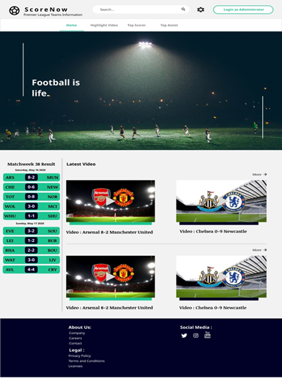

*Antarmuka : Halaman Utama*

|  |  |  |  |
| --- | --- | --- | --- |
| ***Id_Objek*** | ***Jenis*** | ***Nama*** | ***Keterangan*** |
| HU1 | input text | Search | Input text untuk mencari data tertentu |
| HU2 | Button | Login as Administrator | Jika diklik akan pindah ke halaman login untuk admin. |
| HU3 | Card | Video: Arsenal 8-2 Manchester United | Jika diklik akan pindah ke halaman video highlight |
| HU3 | Card | Video: Chelsea 0-9 Newcastle | Jika diklik akan pindah ke halaman video highlight |

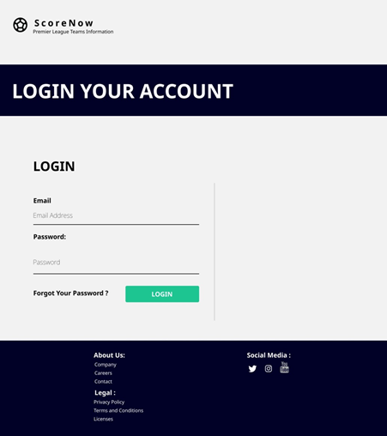

*Antarmuka : Halaman Login Admin*

|  |  |  |  |
| --- | --- | --- | --- |
| ***Id_Objek*** | ***Jenis*** | ***Nama*** | ***Keterangan*** |
| HLA1 | input text | Username | Untuk menginputkan username admin |
| HLA2 | input text | Password | Untuk menginputkan password admin |
| HLA3 | Link | Forgot Your Password? | Jika diklik akan pindah ke halaman ganti password |
| HLA4 | Button | Login | Jika diklik akan pindah ke halaman utama admin |

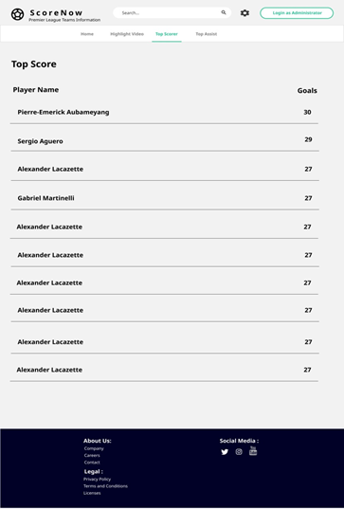

*Antarmuka : Halaman Top Score*

|  |  |  |  |
| --- | --- | --- | --- |
| ***Id_Objek*** | ***Jenis*** | ***Nama*** | ***Keterangan*** |
| HTS1 | Link | Home | Jika diklik akan pindah ke halaman utama |
| HTS2 | Link | Top Assist | Jika diklik akan pindah ke halaman top assist |
| HTS3 | Link | Highlight video | Jika diklik akan pindah ke halaman video highlight |
| HTS4 | Button | Login as Administrator | Jika diklik akan pindah ke halaman login untuk admin. |

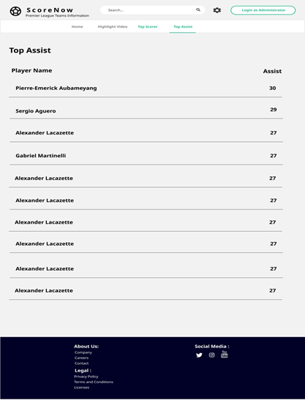

*Antarmuka : Halaman Top Assist*

|  |  |  |  |
| --- | --- | --- | --- |
| ***Id_Objek*** | ***Jenis*** | ***Nama*** | ***Keterangan*** |
| HTA1 | Link | Home | Jika diklik akan pindah ke halaman utama |
| HTA2 | Link | Top Score | Jika diklik akan pindah ke halaman top score |
| HTA3 | Link | Highlight video | Jika diklik akan pindah ke halaman video highlight |
| HTA4 | Button | Login as Administrator | Jika diklik akan pindah ke halaman login untuk admin. |

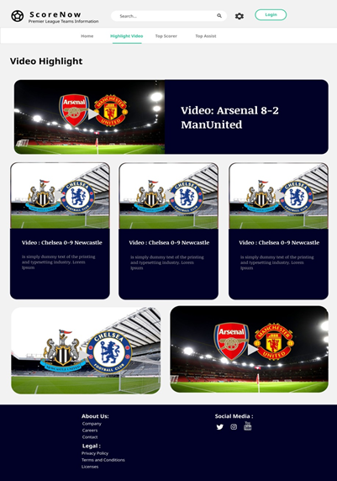

*Antarmuka : Halaman Video Highlight*

|  |  |  |  |
| --- | --- | --- | --- |
| ***Id_Objek*** | ***Jenis*** | ***Nama*** | ***Keterangan*** |
| HVH1 | Link | Home | Jika diklik akan pindah ke halaman utama |
| HVH2 | Link | Top Score | Jika diklik akan pindah ke halaman top score |
| HVH3 | Link | Top Assist | Jika diklik akan pindah ke halaman top assist |
| HVH4 | Button | Login as Administrator | Jika diklik akan pindah ke halaman login untuk admin. |

## Perancangan Representasi Persistensi Kelas

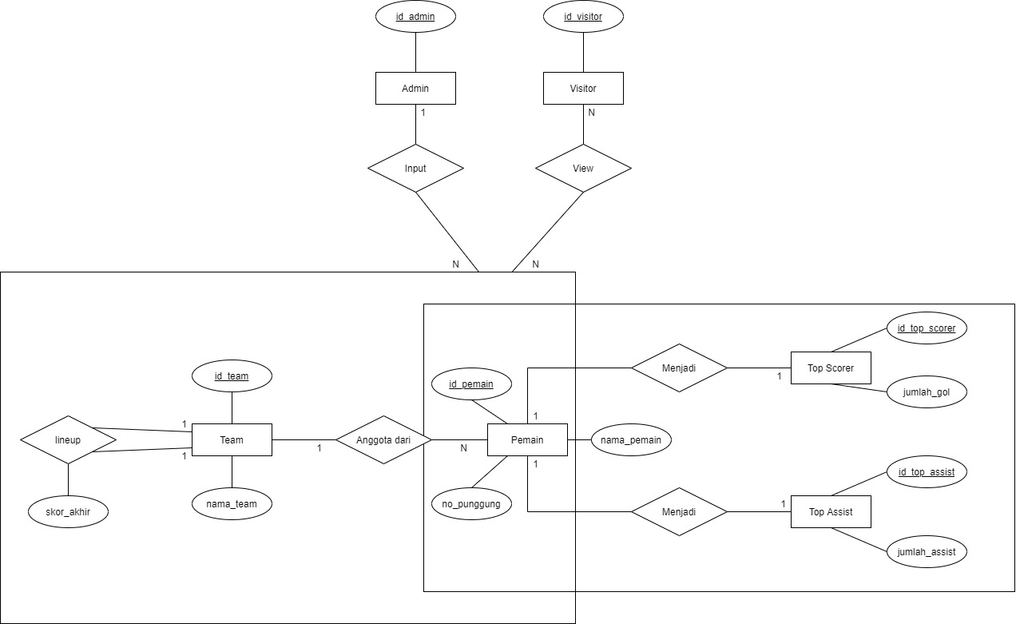

# Matriks Kerunutan

*Mapping use case dengan kelas-kelas terkait*

|  |  |  |
| --- | --- | --- |
| **Requirement** | **Usecase Terkait** | **Kelas** |
| FR-01 | Input data | Admin, Database |
| FR-02 | Update data | Admin, Database |
| FR-03 | Hapus data | Admin, Database |
| FR-04 | Input video | Admin, Database |
| FR-05 | Hapus video | Admin, Database |
| FR-06 | Lihat data | Admin, Visitor, Database |
| FR-07 | Lihat video | Admin, Visitor, Database |

# 